附件3
全国足球特色幼儿园创建申报系统说明

一、申报流程第一步
登录平台网站：使用电脑设备登录全国足球特色幼儿园系统平台（www.Prefootball.cn）。在首页即可看到申报提示
1.1点击【2021年全国足球特色幼儿园申报】链接
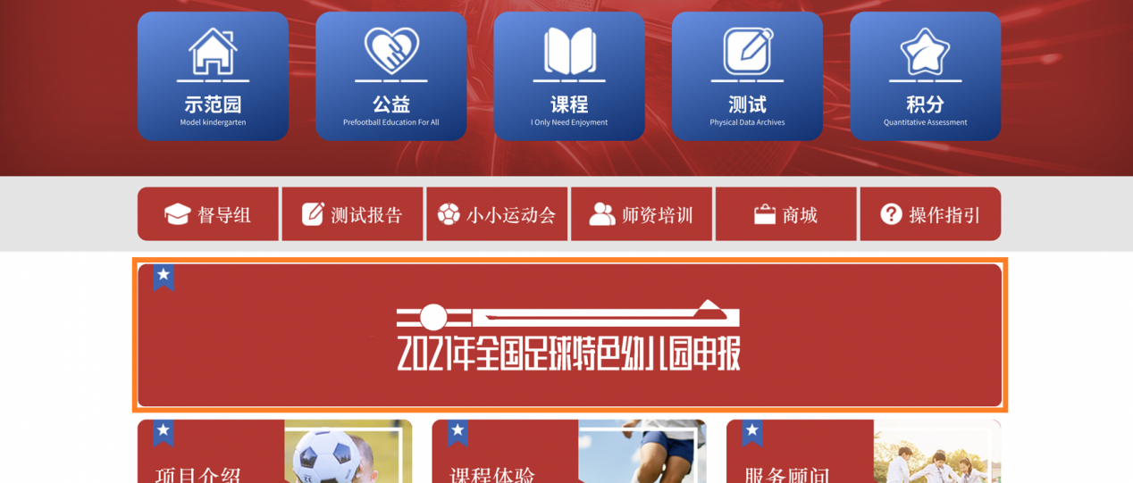
1.2.1未注册用户需要先点击注册幼儿园进行【注册】
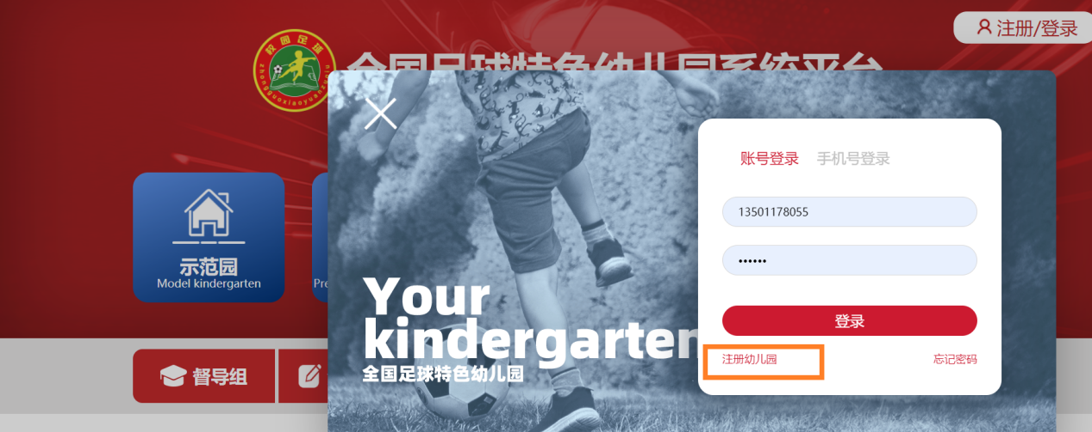
1.2.2完善信息后，点击【注册】，完成注册过程
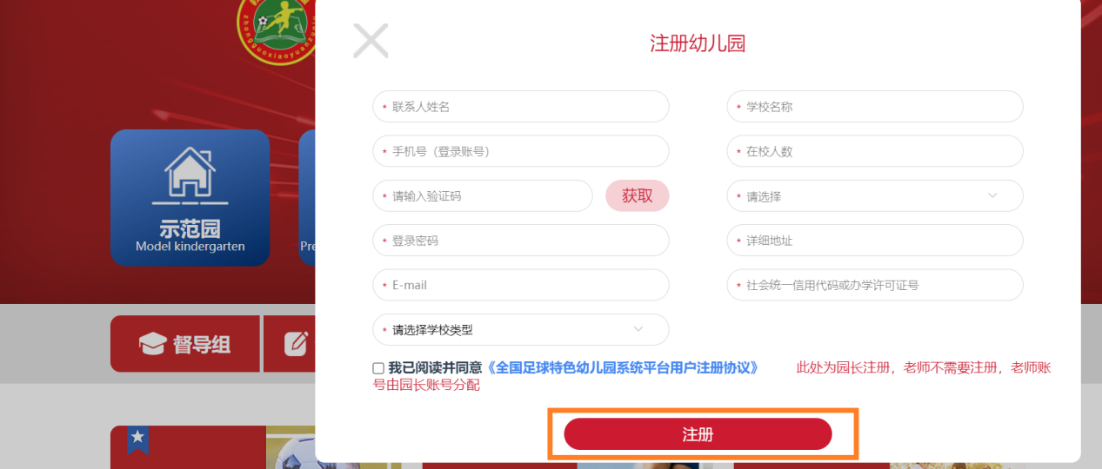

1.3.1未登录用户先进行【登录】
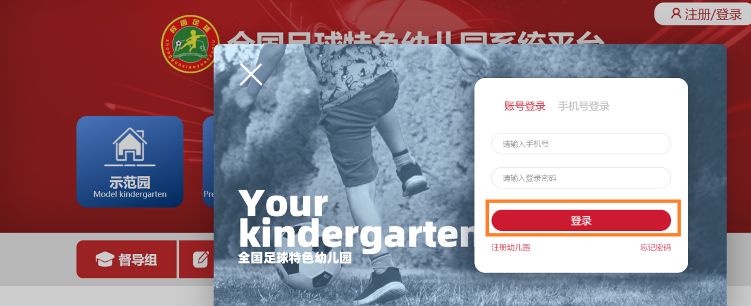
1.4登录用户点击【我承诺将按照申报要求如实填报】开始申报。
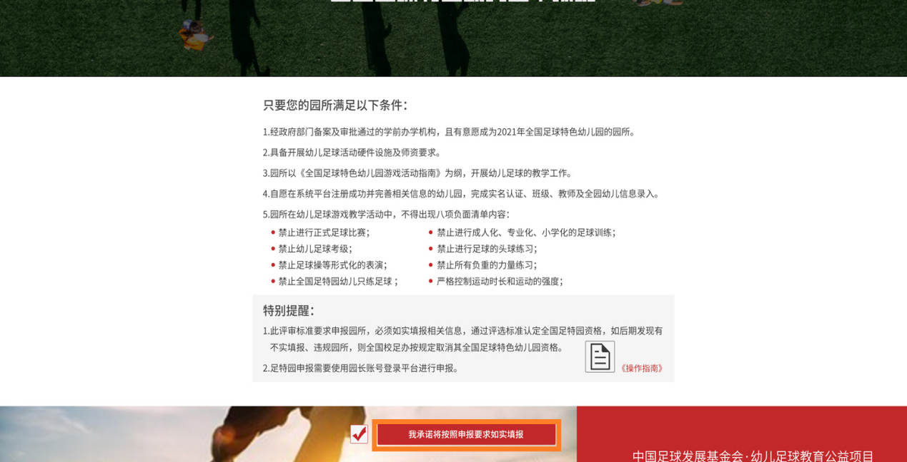
二、申报流程第二步
申报分为园所基础信息、《指南》落实及数据统计和教学开展情况三部分。
2.1查看园所基础信息是否正确，联系人信息可以在页面进行直接修改，确认后点击【保存并下一步】。
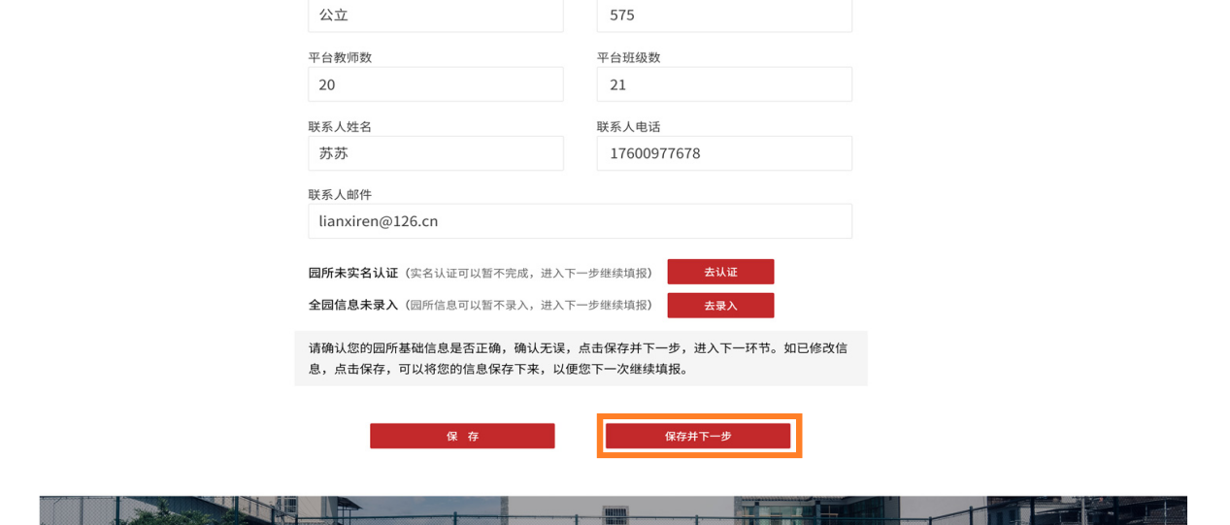

注：如园所未进行实名认证和全员录入，为了方便园所申报，可以先点击【保存并下一步】继续申报，等待申报完成后进行完善。也可以点击【去认证】或【去录入】立即去完善信息。完善信息操作流程请查询下文中申报流程第三步。
2.2《指南》落实及数据统计页面显示园所在系统平台的使用情况，点击【下一步】。
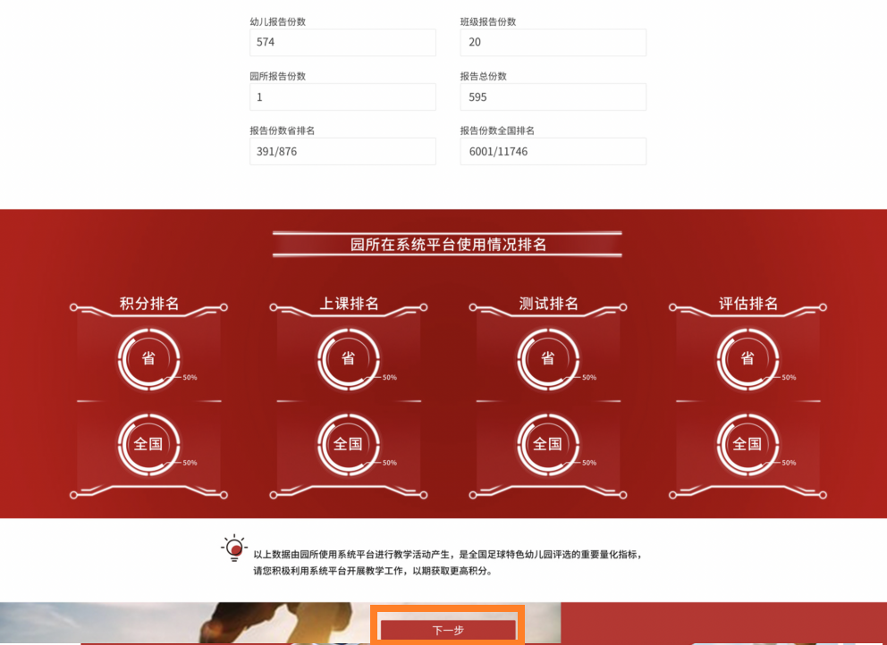
2.3填写园所教学开展情况，点击【提交】，完成申报。
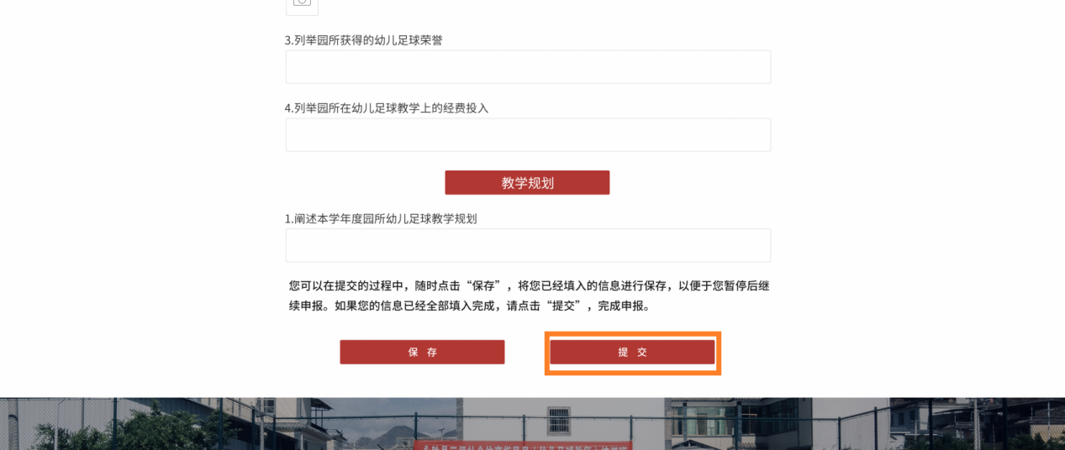

注：用户可以在申报过程中，如需要暂停申报，可以点击【保存】，将已申报内容保存，以便下次继续申报。

- 申报流程第三步
如园所未实名认证或者未全员信息录入，将会在申报结束后，提示补充以上材料。用户确认后，进入补充材料页面。
3.1未实名认证完善信息。用户在园所信息页面点击【去认证】或者提交申请后在“校园中心”-“学校管理”-“学校信息”页面，点击【完善学校信息】。
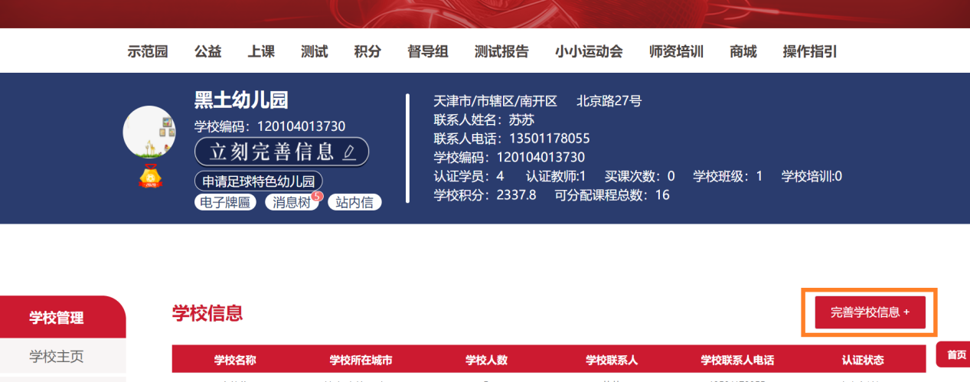

填写相关信息，并上传营业执照或办学许可证后，点击【提交】。
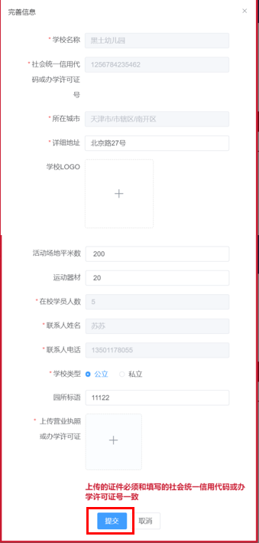

注：完成后需要等待人工审核，审核完成后会变成信息已完善。

3.2未全员录入完善信息。用户在园所信息页面点击【去录入】或者提交申请后在“校园中心”-“学校管理”页面进行信息录入补充。
3.2.1班级录入：使用园方账号进入“校园中心”-“学校管理管理”-“班级管理”，进行幼儿园班级录入信息的完善。点击【添加班级＋】。
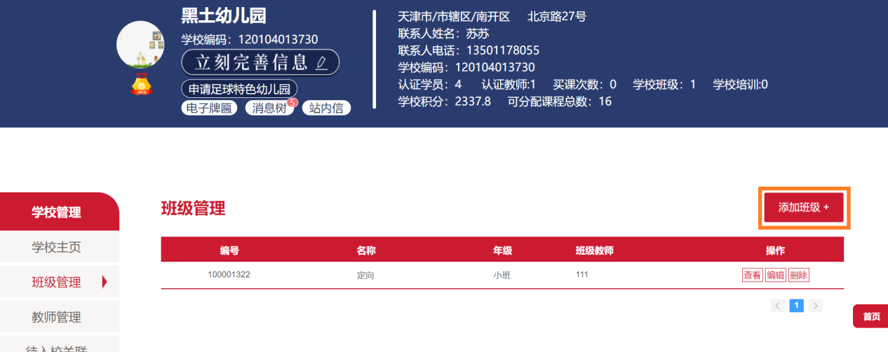
完善班级名称及所属年级后，点击【提交】
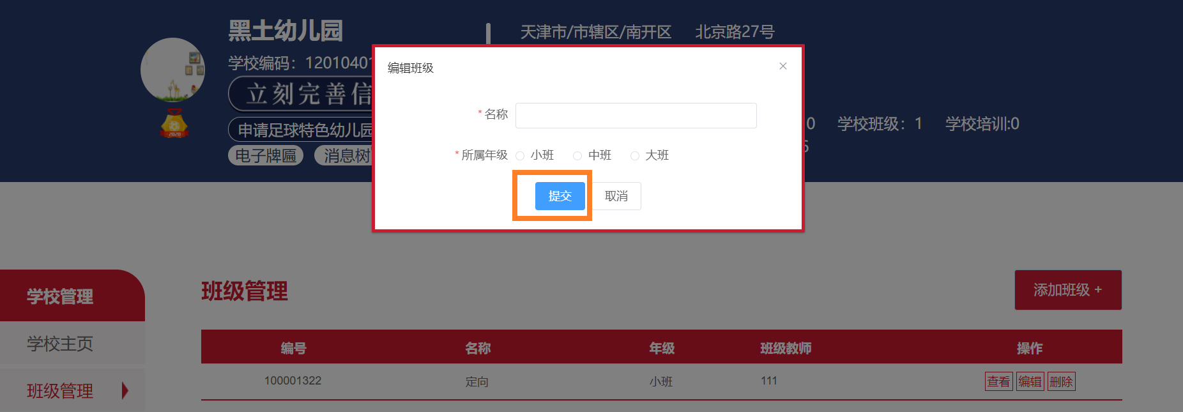
3.2.2教师录入：使用园方账号进入“校园中心”-“学校管理”-“教师管理”，进行幼儿园教师录入信息的完善。点击【添加教师＋】，教师录入需全员录入。
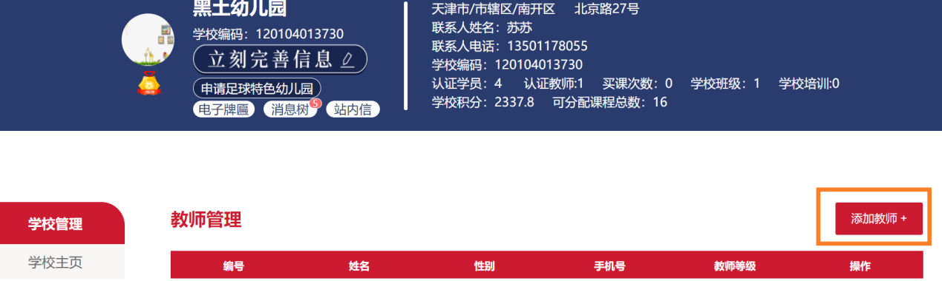
完善教师信息，匹配教师所带班级（下拉框）；为教师创建平台账号和密码后，点击【提交】。
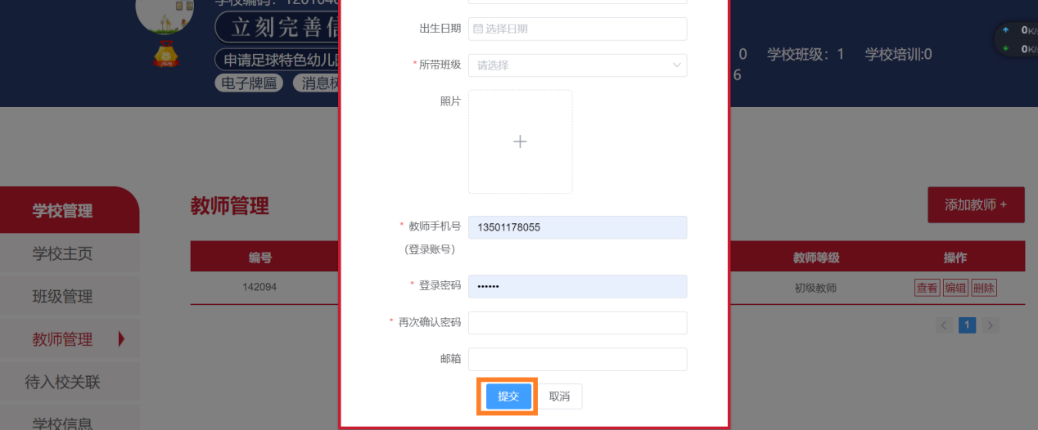
3.2.3学生录入：使用教师账号进入“校园中心”-“我的主页”-“班级主页” ，进行幼儿园学生录入信息的完善。点击【班级主页】
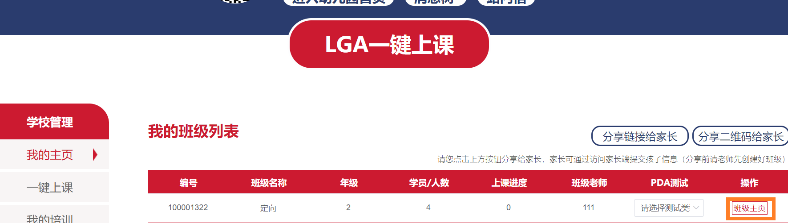
点击【批量导入学生】实现学生录入，注意学生需要全员录入
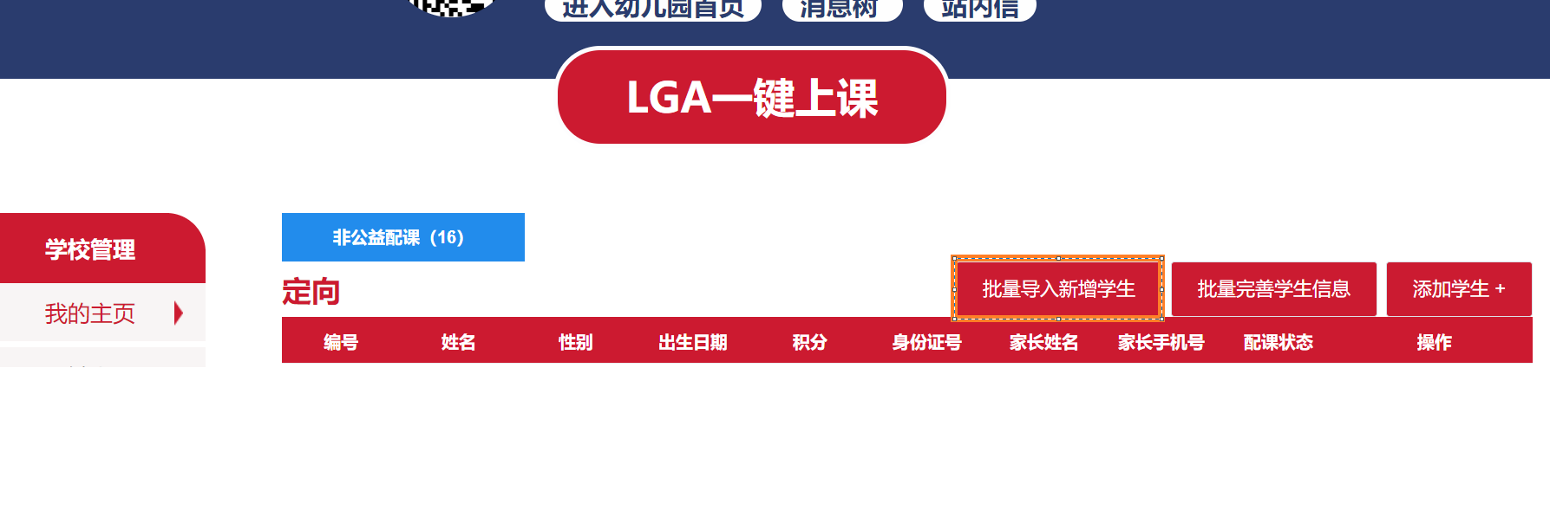
点击【下载】后，严格按照要求（标红处）格式填写学生信息，完毕后再点【上传】即完成学生录入的信息完善
